Polizeirevier Stendal

Pressestelle

Polizeiinspektion Stendal
Pressestelle
39576 Stendal, Uchtewall 5

Telefon (03931) 682 0
Telefax (03931) 685

Jessica Zierke
Telefon (03931) 682-319
Telefax (03931) 685-309

E-Mail
presse.pi-sdl@polizei.sachsen-anhalt.de

__________________________
www.polizei.sachsen-anhalt.de

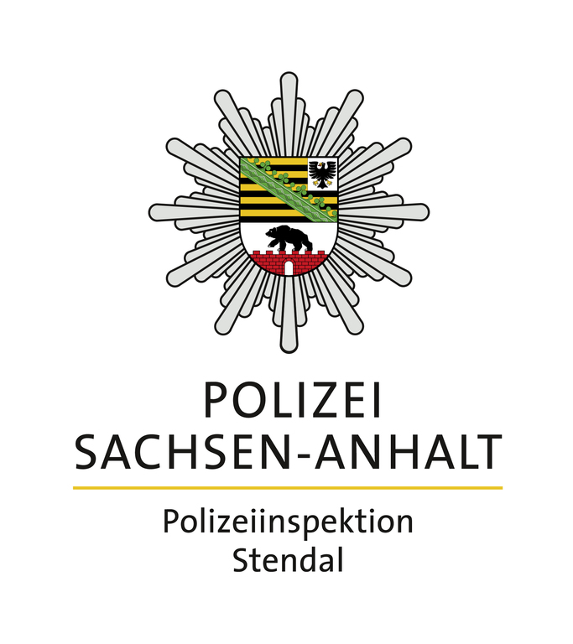

Polizeimeldung
Polizeiinspektion Stendal

Nr. 29/ 2022 23.11.2022

Ende der Sicherheitsübung in der JVA Burg
Burg, 23.11.2022

Die Erstmeldung zur Sicherheitsübung vom 23.11.2022 wird als bekannt vorausgesetzt.

Mit der erfolgreichen Befreiung einer „Geisel“ wurde die Sicherheitsübung der Polizeiinspektion (PI) Stendal beendet. Mitarbeiter der Justizvollzugsanstalt (JVA) Burg und Einsatzkräfte der PI Stendal sowie des Landeskriminalamtes Sachsen-Anhalt probten realitätsnah für den Ernstfall einer Geiselnahme.

Vor der JVA Burg standen Übungsleiter, Beobachter und Schiedsrichter, die die fiktive Lage beurteilten und dokumentierten. Die Zusammenarbeit zwischen Polizei und Justiz wurde unter realistischen Bedingungen trainiert, bevor das Übungsszenario gegen 16:30 Uhr planmäßig beendet wurde.

Bereits im Frühjahr wurde in der JVA Burg geübt. Es bleibt zu hoffen, dass das Geübte nicht in einer echten Lage abgerufen werden muss.

